|  |  |  |
| --- | --- | --- |
| Номере задачи | Рекомендуемое время | Ваше время |
|  | 3 минуты |  |
|  | 3 минуты |  |
|  | 3 минуты |  |
|  | 2 минуты |  |
|  | 4 минуты |  |
|  | 4 минуты |  |
|  | 5 минут |  |
|  | 4 минуты |  |
|  | 6 минут |  |
|  | 3 минуты |  |
|  | 3 минуты |  |
|  | 6 минут |  |
|  | 3 минуты |  |
|  | 3 минуты |  |
|  | 3 минуты |  |
|  | 5 минут |  |
|  | 14 минут |  |
|  | 8 минуты |  |
|  | 15 минут |  |
|  |  |
|  |  |
|  | 7 минут |  |
|  | 8 минут |  |
|  | 18 минут |  |
|  | 20 минут |  |
|  | 35 минут |  |
|  | 40 минут |  |
| Итог | 3 часа 45 минут |  |

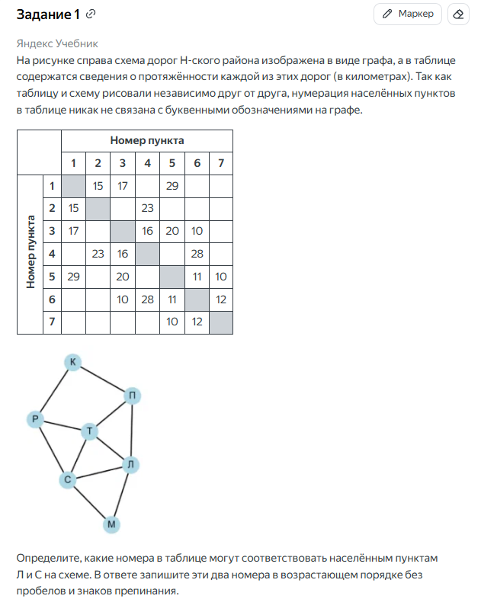

|  |  |  |
| --- | --- | --- |
| Время | 3 минуты |  |

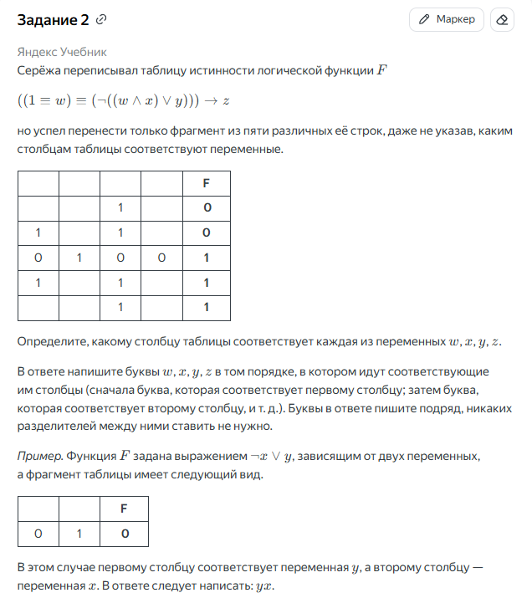

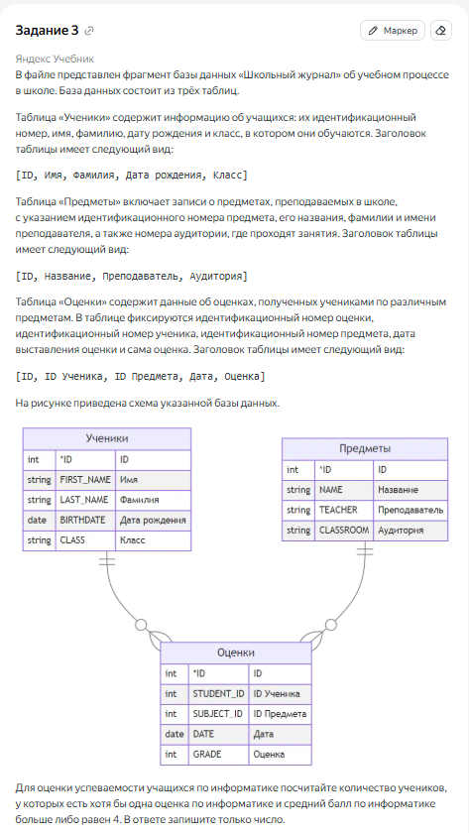

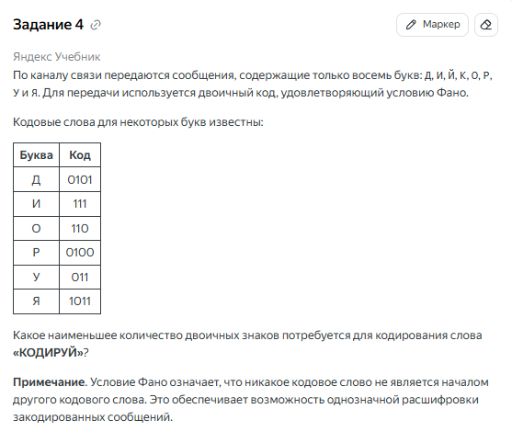

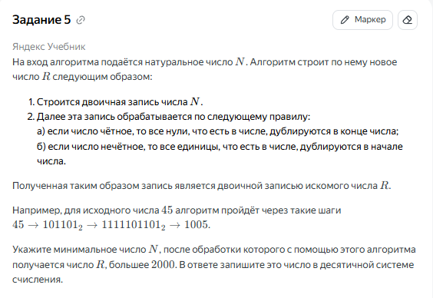

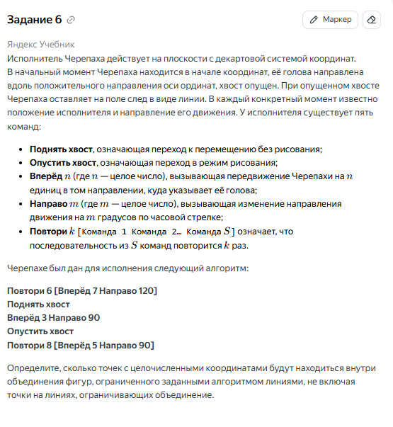

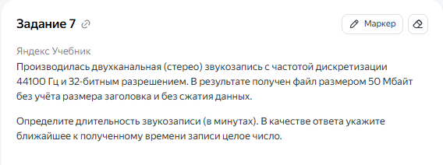

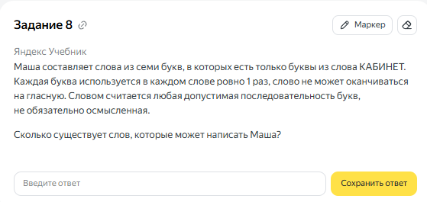

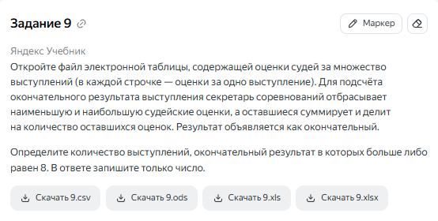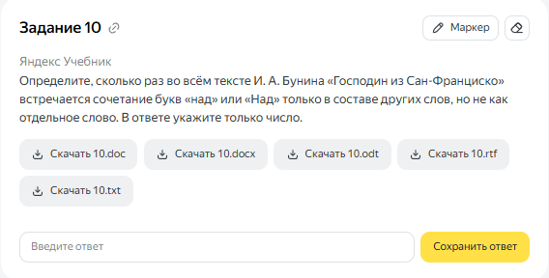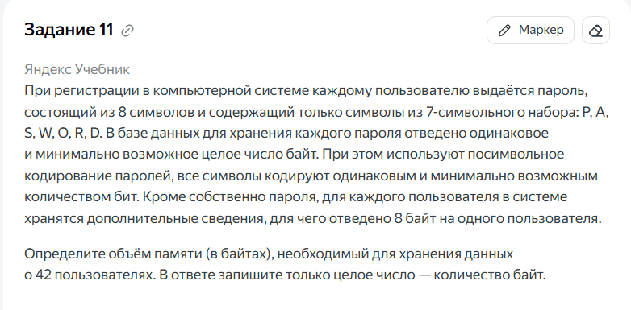

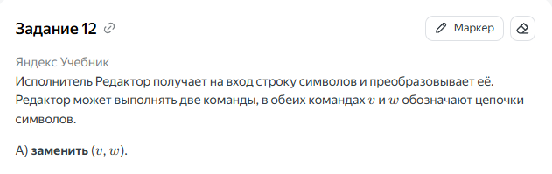

…

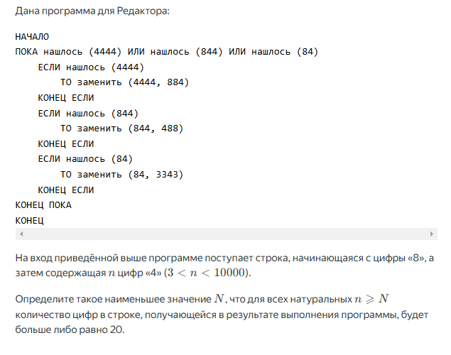

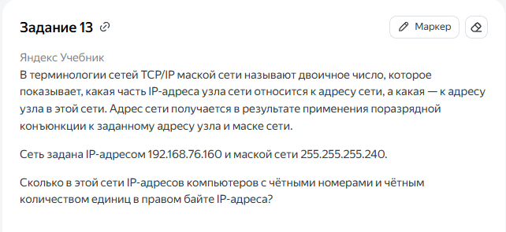

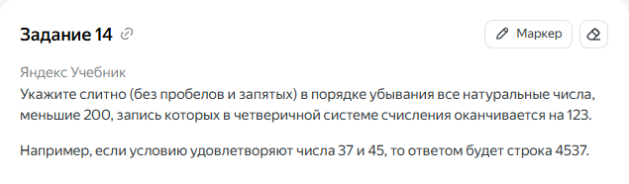

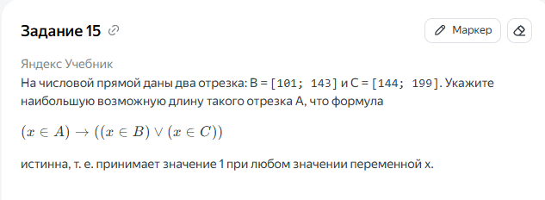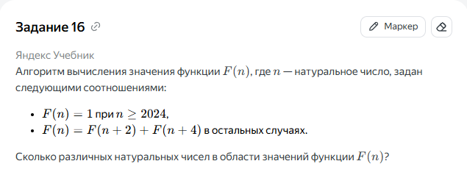

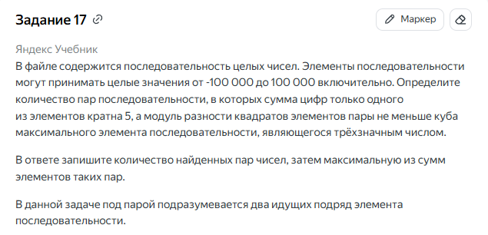

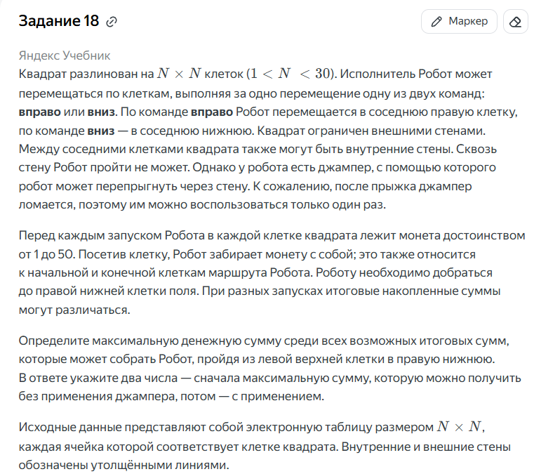

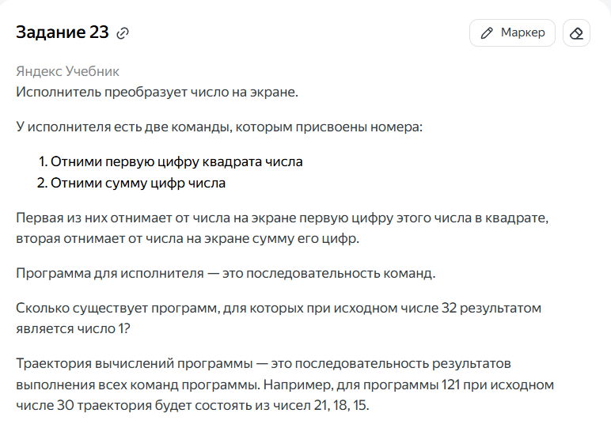

30 => 30 – {9}00 = 21 -3 => 18 – {3}24 => 15

